# CL07050 | 50次 | 500ul
2×GenRec 单段重组试剂盒

贮存 -20℃，避免反复冻融

概述：2×GenRec 单段重组试剂盒是一款简单、快速、高效的单片段DNA定向克隆产品，本试剂盒可以将PCR产物定向克隆至任意载体的任意位点。将载体在克隆位点进行线性化，并在插入片段PCR引物5’端引入线性化克隆载体末端序列，使得插入片段PCR产物5’和3’最末端分别带有和线性化克隆载体两末端对应的完全一致的序列(20 bp～40 bp)。将这种两端带有载体末端序列的PCR产物和线性化克隆载体按一定比例混合，在重组酶的催化下，仅需反应15-30 min即可进行转化，完成定向克隆。克隆阳性率可达90%以上。试剂盒中预混了重组酶和重组反应所需缓冲液，并添加了特殊成分，可显著提高重组克隆效率。

产品组成：
2×GenRec Master Mix
产品特点：
• 简单高效的定向无缝克隆
• 灵活的序列设计，无需考虑酶切位点
• 无需PCR纯化步骤

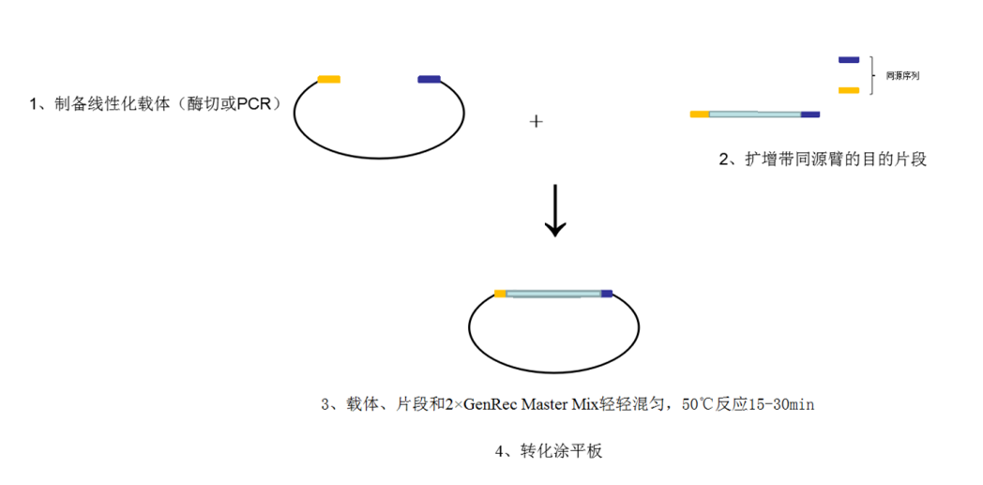

使用说明
1、反应体系
冰上配制如下反应体系。
2×GenRec Master Mix 10 μL
线性化克隆载体 A ng
插入片度（PCR扩增产物 ） B ng
ddH2O Up to 20μL
注：如果不慎将液体粘在管壁，可通过短暂离心使其沉入管底。
GenRec Master Mix重组反应体系最适DNA使用量为线性化片段0.03pmol。该摩尔数对应的DNA质量可由以下公式计算获得：
片段添加量（ng）= 0.02×片段碱基对数（bp）（对应的片段浓度为0.03 pmol）
2、重组反应
（1）在冰上解冻2×GenRec Master Mix，颠倒混匀。
（2）在无菌管中加入载体和片段（按上述要求），用无菌水补足到10μL，最后加入10 μL 2×GenRec Master Mix，用移液器轻轻吸打混匀避免气泡产生。
（3）50℃恒温反应15-30min，在冰上放置3-5min。
3、转化
（1）取化学转化感受态细胞于冰上解冻。
（2）取上述反应液10 μL加入到感受态细胞中充分混匀。冰浴10min。
（3）将离心管置于42℃水浴锅中热激90s，然后迅速放回冰上，使细胞冷却2～3min。
（4）向离心管中加入已预热的无菌LB(或SOC)培养液600μL，37℃恒温振荡培养45～60min。
（5）短暂离心弃上清，吸取100 μL的新鲜LB培养基重新悬浮，将菌液均匀涂布在含有适当抗生素的平板上。将平板倒置，于37℃过夜培养。
4、 克隆鉴定
菌落PCR。用无菌的枪头或牙签将单个菌落挑至20～50μL LB 培养基中混匀，直接取1μL作为PCR模板，使用2×Taq DNA Polymerase Master进性菌落PCR实验。

注意事项
- 为达到最优的重组效果，请保证体系中PCR片段和载体的质量，建议DNA样品A260/280>1.8，浓度>40ng/ul。
- 当得到的PCR产物条带单一时，可无需纯化，产物可直接用于重组。
- EDTA等金属离子螯合剂对该产品有抑制作用，必须保证反应体系中不含该类螯合剂。

